

**python程序设计实验报告**

**实验题目：针对中文的凯撒密码的加密解密程序设计**

**专 业： 人工智能**

**姓 名： 罗懿**

**学 号： 22920192204035**

**实验日期**： 2021/3/25

# 实验思路

在加密程序中，按照ASCII序列将输入序列进行移位，步长为key, key的信息要隐藏在加密后的密文里；将密文输入解密程序，解密程序在密文中找到隐含key的信息，解出key值，将序列反方向移key位解得原文。

# 程序实现

## 加密程序

输入序列m。先生成一个随机数rand，再用随机数加上初始设定的汉字‘好’的ASCII值，得到随机字符randchar的ASCII值，再用该随机数进行一系列计算得到key,设置的计算函数为：

$key=int(\left[{\left(len\left(m\right)+rand\right)}^{3}-{\left(len\left(m\right)+rand\right)}^{2}\right]÷(len\left(m\right)+rand)-59$)

Key即为输入序列移动的步长，每个字符都移动key后得到加密后的序列，再在序列末尾加上先前得到的随机字符randchar。

程序如下：

import random  
m = input(**'请输入需要加密的汉字：'**)  
rand=random.randint(0,50)  
randchar=chr(ord(**'好'**)+rand)  
key=int((pow((len(m)+rand),3)-pow((len(m)+rand),2))/(rand+len(m))-59)  
ciphertext = **''***# 对明文汉字进行凯撒加密*for i in m:  
 ciphertext += (chr(ord(i) + key)) *# 将明文汉字转换为对应ASCLL数值或Unicode数值（ord函数），然后在此数值上+key，再将该值返回汉字（chr函数）*ciphertext+=randchar  
print(**'加密后的密文为：'**, ciphertext)

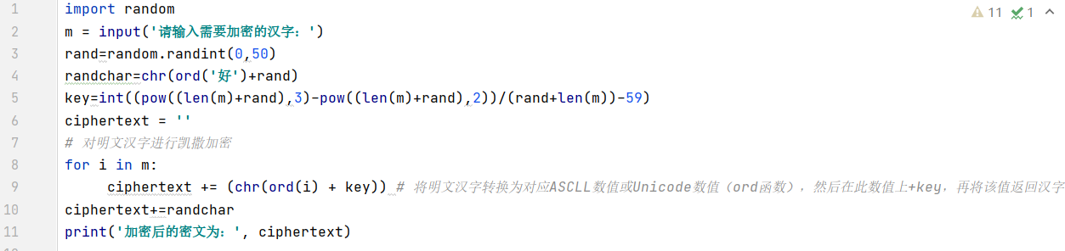

运行结果如下：

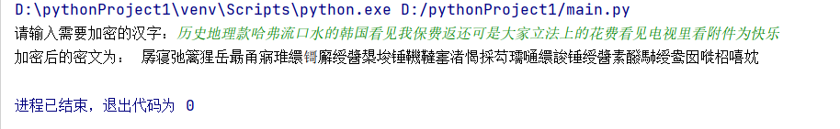

## 解密程序

将密文最后一个字对应的ASCII值减去‘好’的ASCII值得到加密程序生成的随机数，代入加密程序中的生成key的函数得到key值，（注意此时密文比原文多一位，因此计算时长度要减一），再将密文序列删去最后一个字符后反方向移动key得到原文。

程序如下：

*# 对密文汉字进行凯撒解密*import random  
m = input(**'请输入需要解密的汉字：'**)  
rand=ord(m[-1])-ord(**'好'**)  
key=int((pow((len(m)-1+rand),3)-pow((len(m)-1+rand),2))/(len(m)-1+rand)-59)  
plaintext = **''**for i in range(len(m)-1):  
 plaintext += (chr(ord(m[i]) - key)) *# 将密文汉字转换为对应ASCLL数值或Unicode数值（ord函数），然后在此数值上-key，再将该值返回汉字（chr函数）*print(**'解密后的密文为：'**, plaintext)

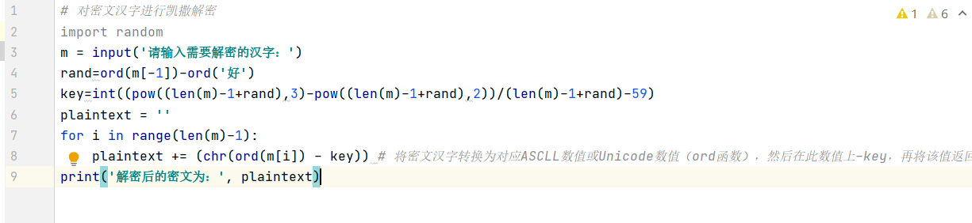

运行结果如下：

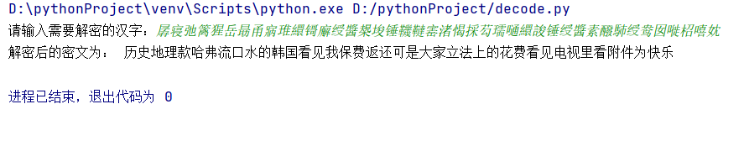

# 实验总结

通过本次实验，我熟悉了python的部分函数使用方法，了解了凯撒密码的加密及解密原理。